二 掩码配置插件

概述
特殊字段的填写需要，该字段为一整数，游戏逻辑里是一个32位长的数据。
每一位在策划设定里均有特殊含义。
需要的编辑器功能是方便的配置每一位（为0还是为1），并将配置好的32位数据转成整数存入数据库内。

需要的功能

编辑器里的显示及开始配置
（1） 编辑器里该字段显示填写在数据库的实际内容
（2） 通过点击编辑器里显示内容右侧的按钮，弹出对话框来配置该字段

配置插件的显示
（1） 效果图
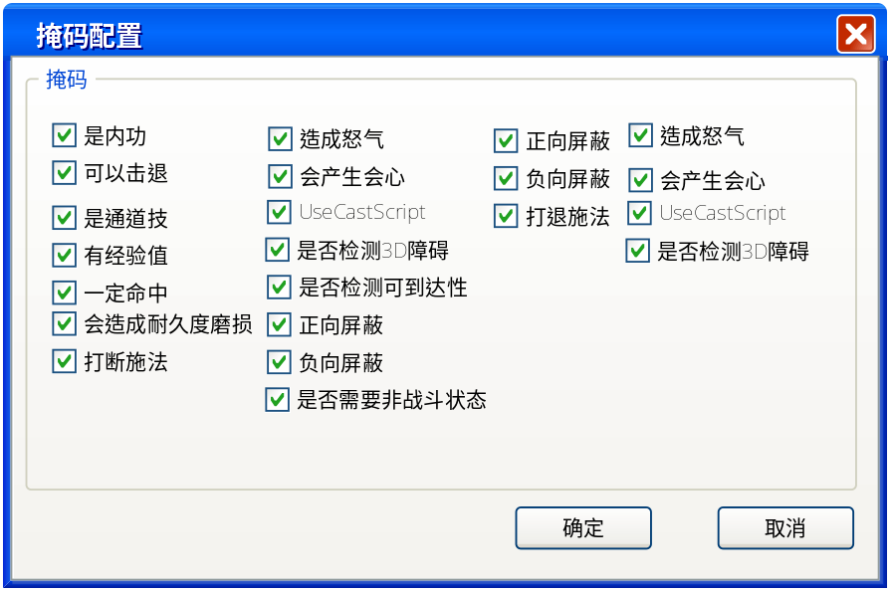
（2） 用32个checkbox表示32位
（3） checkbox文字可设，可以设置每一个checkbox的文字
（4） checkbox可分组
A 可以设置若干个分组（数量不定，个位数）
B checkbox是连续的： 即同一分组内checkbox是相连的，如12345，分成两组是123，45或者 12，345 等；不会有13，245这种非连续的。
（5） 弹出对话框时，根据该字段实际内容，修改32个checkbox状态（对应位为1是选中，0非选中）

配置掩码
通过选中checkbox及取消来配置掩码
选中则表示checkbox对应的位1，反之为0

确定保存及关闭取消
（1） 点击确定，将32个checkbox状态转化为32位数据，再转化为整数
（2） 关闭取消，不做修改。

